Отчет
Государственной инспекции Республики Татарстан по обеспечению государственного контроля за производством, оборотом и качеством этилового спирта, алкогольной продукции и защите прав потребителей (Госалкогольинспекция Республики Татарстан) о состоянии коррупции и реализации антикоррупционной политики в 2016 году.

- Состояние коррупции в Госалкогольинспекции Республики Татарстан:
А) В Госалкогольинспекции Республики Татарстан в 2016 году преступлений коррупционной направленности не выявлено;
Б) Должностные лица Госалкогольинспекции Республики Татарстан к ответственности за преступления коррупционной направленности не привлекались;
В) Фактическая численность государственных гражданских служащих, замещающих должности в Госалкогольинспекции Республики Татарстан, по состоянию на конец 2016 года составила 213 человек, из них 186 включены в перечень подверженных коррупционным рискам.
Материалы в отношении 6 государственных гражданских служащих Госалкогольинспекции Республики Татарстан по фактам нарушения антикоррупционного законодательства, а также законодательства о государственной службе были рассмотрены на заседаниях Комиссии Госалкогольинспекции Республики Татарстан по соблюдению требований к служебному поведению государственных гражданских служащих Республики Татарстан и урегулированию конфликта интересов (далее-Заседания).
Основаниями для проведения Заседаний послужили представление Прокуратуры города Набережные Челны, в котором указано на установление фактов неполноты и недостоверности сведений о доходах, об имуществе и обязательствах имущественного характера, представленных за 2014 год гражданскими служащими Набережночелнинского территориального органа Госалкогольинспекции Республики Татарстан, а также материалы служебной проверки в отношении государственного гражданского служащего, в ходе которой был выявлен факт возможного конфликта интересов при осуществлении данным гражданским служащим должностных обязанностей.
По результатам проведенных Заседаний 2 государственных гражданских служащих были привлечены к дисциплинарной ответственности в соответствии со статьями 59.3, 59.1, 20 Федерального закона от 27 июля 2004 года №79-ФЗ «О государственной гражданской службе Российской Федерации», статьей 8 Федерального закона от 25 декабря 2008 года №273-ФЗ «О противодействии коррупции», статьей 17 Закона Республики Татарстан от 16 января 2003 года №3-ЗРТ «О государственной гражданской службе Республике Татарстан».
Г) С целью оценки коррупционной составляющей в деятельности Госалкогольинспекции Республики Татарстан, в период с 01.09.2016 по 01.10.2016 было проведено изучение мнения населения республики по средствам анонимного анкетирования. Большую часть опрошенных составили индивидуальные предприниматели, а также граждане, обращавшиеся в Госалкогольинспекцию Республики Татарстан. Кроме того, любой желающий мог ответить на вопросы и оставить свое мнение на официальном сайте Госалкогольинспекции Республики Татарстан в разделе «Противодействие коррупции». Всего в опросе приняло участие 155 человек.
В ходе анализа полученной информации, выяснилось, что более 90% считают, что сотрудниками Госалкогольинспекции Республики Татарстан должностные обязанности исполняются добросовестно и своевременно, кроме того 97% никогда не сталкивались с коррупциогенными факторами в практике деятельности Госалкогольинспекции Республики Татарстан. Лишь 3% опрашиваемых ответили на данный вопрос положительно, однако при каких условиях и как выразилось данное коррупционное проявление ответа не поступило. Результаты проведённого анкетирования были заслушаны на итоговом заседании Комиссии при руководителе Госалкогольинспекции Республики Татарстан по противодействию коррупции, были сделаны соответствующие выводы, даны рекомендации для учета в работе.

Д) Наиболее высокие коррупционные риски имеют место при осуществлении контрольно-инспекционной деятельности и при выдаче лицензии на розничную продажу алкогольной продукции на территории Республики Татарстан. Это связано с тем, что в ходе проведения проверок и при оказании услуги лицензирования происходит непосредственный контакт сотрудников с представителями хозяйствующих субъектов, осуществляющих деятельность в сфере оборота алкогольной и спиртосодержащей продукции. С целью минимизации коррупционных рисков разработан административный регламент, в соответствии с которым при проведении проверок присутствуют не менее 2 сотрудников, при этом ведется фото- и видео фиксация.

- Меры по противодействию коррупции, реализованные в органе:
А) В Госалкогольинспекции Республики Татарстан созданы все необходимые условия для обеспечения действенных механизмов формирования и управления государственными заказами, в том числе путем создания конкурентных условий, открытости закупок, использования открытых аукционов в электронной форме, мониторинга выполнения государственного и муниципального заказов, мониторинга и детального изучения рынка товаров и услуг Республики Татарстан.
Одним из методов реализации данного механизма является внутренний финансовый контроль. В целях повышения эффективности использования бюджетных средств, а так же имущества, находящегося в государственной собственности приказом руководителя от 15.12.2014 № 12-11/133 «Об Учетной политике для целей бюджетного учета» утверждено Положение о внутреннем финансовом контроле в Госалкогольинспекции Республики Татарстан. Система внутреннего контроля обеспечивает:
- точность и полноту документации бюджетного учета;
- соблюдение требований законодательства;
- своевременность подготовки достоверной бюджетной отчетности;
- предотвращение ошибок и искажений;
- исполнение приказов и распоряжений руководителя учреждения;
- сохранность имущества учреждения.
Контроль за взысканием дебиторской и погашением кредиторской задолженности осуществляют на постоянной основе специалисты отдела финансового контроля.
По состоянию на конец 2016 года кредиторская задолженность, превышающая лимит бюджетных обязательств, просроченная кредиторская задолженность, в том числе по коммунальным платежам, страховым взносам в Пенсионный фонд Российской Федерации отсутствует.
В целях недопущения превышения кредиторской задолженности над лимитами бюджетных обязательств осуществляется предварительная экспертиза документов (решений), связанных с расходованием денежных и материальных средств уполномоченными должностными лицами Госалкогольинспекции Республики Татарстан.
Внутренний финансовый контроль и внутренний финансовый аудит осуществляются в соответствии с Учетной политикой и Положением о внутреннем финансовом контроле в Госалкогольинспекции Республики Татарстан.
В отношении разработки и реализации комплекса мероприятий для активизации и усиления общественного контроля в сфере закупок товаров, работ, услуг для обеспечения государственных нужд Госалкогольинспекции Республики Татарстан стоит отметить, что годовой объем финансирования Госалкогольинспекции Республики Татарстан, с учетом фонда оплаты труда, составляет менее одного миллиарда рублей, в то время как предусмотренное абзацем 5 пункта 3 статьи 112 Федерального закона от 5 апреля 2013 г. №44-ФЗ «О контрактной системе в сфере закупок товаров, работ, услуг для обеспечения государственных и муниципальных нужд» обязательное общественное обсуждение закупок проводится в порядке, определяемом федеральным органом исполнительной власти по регулированию контрактной системы в сфере закупок, в случае, если начальная (максимальная) цена контракта либо цена контракта, заключаемого с единственным поставщиком (подрядчиком, исполнителем), превышает один миллиард рублей.
Итоги деятельности по контролю над списанием материальных ценностей, а также размещению заказов на поставки товаров, выполнение работ и оказание услуг для нужд Госалкогольинспекции Республики Татарстан и ГБУ «РЦНЭиМПР» в 2016 году были рассмотрены на заседании Комиссии при руководителе Госалкогольинспекции Республики Татарстан по противодействию коррупции.

Б) В целях сокращения коррупционных проявлений, а также для правовой регламентации деятельности за отчетный период в Госалкогольинспекции Республики Татарстан были разработаны и утверждены Порядок сообщения государственными гражданскими служащими о возникновении личной заинтересованности при исполнении должностных обязанностей, которая приводит или может привести к конфликту интересов (приказ Госалкогольинспекции Республики Татарстан от 12.02.2016 №12-07/13, зарегистрирован в Министерстве юстиции Республики Татарстан от 21.03.2016 №3235), Положение о Комиссии Госалкогольинспекции Республики Татарстан по соблюдению требований к служебному поведению государственных гражданских служащих и урегулированию конфликта интересов (приказ Госалкогольинспекции Республики Татарстан от 23.05.2016 №12-07/38, зарегистрирован в Министерстве юстиции Республики Татарстан от 10.06.2016 №3387). Были внесены изменения в Антикоррупционную программу Госалкогольинспекции Республики Татарстан на 2015-2020 годы (приказ Госалкогольинспекции Республики Татарстан от 16.05.2016 №12-07/32).
В связи с введением в действие штатного расписания Госалкогольинспекции Республики Татарстан, утверждённого приказом Госалкогольинспекции Республики Татарстан от 26.08.2016 года №12-07/73, на основании Постановления Кабинета Министров Республики Татарстан от 26.08.2016 года №593 «О внесении изменений в Постановление Кабинета Министров Республики Татарстан от 05.08.2005 №391 «Вопросы Государственной инспекции Республики Татарстан по обеспечению государственного контроля за производством, оборотом и качеством этилового спирта, алкогольной продукции и защите прав потребителей» был актуализирован Перечень должностей государственной гражданской службы Республики Татарстан в Госалкогольинспекции Республики Татарстан, замещение которых связано с коррупционными рисками, при замещении которых государственные гражданские служащие Республики Татарстан обязаны представлять сведения о своих доходах, расходах, об имуществе и обязательствах имущественного характера и о доходах, расходах, об имуществе и обязательствах имущественного характера своих супруги (супруга) и несовершеннолетних детей (приказ Госалкогольинспекции Республики Татарстан от 26.08.2016 №12-07/74).
В целях регламентации действующих каналов связи с населением приказом Госалкогольинспекции Республики Татарстан от 21 октября 2016 года № 12-07/102 утверждены Положение о порядке работы Телефона доверия по вопросам противодействия коррупции в Госалкогольинспекции Республики Татарстан, Положение о функционировании «ящика доверия» для письменных обращений граждан и организаций по фактам совершения коррупционных и иных правонарушений государственными гражданскими служащими Госалкогольинспекции Республики Татарстан. Кроме того, приказом Госалкогольинспекции Республики Татарстан от 21.10.2016 №12-07/103 «Об утверждении Порядка поступления обращений, заявлений и уведомлений, являющихся основанием для проведения заседания Комиссии Госалкогольинспекции Республики Татарстан по соблюдению требований к служебному поведению государственных гражданских служащих и урегулированию конфликта интересов».

В) Система антикоррупционных мер, реализуемых в Госалкогольинспекции Республики Татарстан, в рамках Антикоррупционной программы Госалкогольинспекции Республики Татарстан на 2015-2020 гг., а также положений государственной программы «Реализация антикоррупционной политики Республики Татарстан на 2015-2020 годы» предполагает разработку и реализацию комплекса организационных, правовых, информационных и иных мер, направленных на предотвращение возникновения коррупционных правонарушений, исполнение государственными гражданскими служащими Госалкогольинспекции Республики Татарстан обязанностей, установленных в целях противодействия коррупции.
Одним из методов реализации ведомственной антикоррупционной программы является обеспечение открытости и доступности для населения деятельности Госалкогольинспекции Республики Татарстан, укрепление ее связи с гражданским обществом, стимулирование антикоррупционной активности общественности (размещение информации на сайте, обсуждение хода реализации Программы на заседаниях Комиссии при руководителе Госалкогольинспекции Республики Татарстан по противодействию коррупции и Общественного совета при Госалкогольинспекции Республики Татарстан), а также административно-кадровая работа (стимулирование антикоррупционного поведения государственных служащих Госалкогольинспекции Республики Татарстан, обеспечение объективной оценки процессов и тенденций в состоянии коррупции и противодействия коррупции посредством проведения анализа мониторинговых исследований, поиска и внедрения инновационных технологий такого противодействия).
Так в 2016 году проведено 4 заседания Комиссии при руководителе Госалкогольинспекции Республики Татарстан по противодействию коррупции, на которых рассматривались следующие актуальные вопросы: об административно-правовых мерах минимизации коррупционных рисков в системе государственной гражданской службы и принципах их реализации; об осуществлении антикоррупционной агитации как информационного средства противодействия коррупции; обзор основных правонарушений антикоррупционного законодательства в Республике Татарстан и в Госалкогольинспекции Республике Татарстан в частности; заслушаны результаты проверок территориальных органов по соблюдению процедур предоставления государственной услуги по выдачи лицензии на розничную продажу алкогольной продукции на территории Республики Татарстан, а также состояние полноты и законности предоставления указанной государственной услуги в Госалкогольинспекции Республики Татарстан; заслушаны итоги деятельности по контролю над списанием материальных ценностей, а также размещению заказов на поставки товаров, выполнение работ и оказание услуг для нужд Госалкогольинспекции Республики Татарстан и ГБУ «РЦНЭиМПР».
Г) Одним из ключевых направлений реализации практических мер по снижению коррупционных проявлений является повышение качества правового регулирования вопросов противодействия коррупции, в том числе путем организации эффективного проведения антикоррупционной экспертизы нормативных правовых актов и их проектов.
В целях создания необходимых условий для проведения антикоррупционной экспертизы проектов нормативных правовых актов приказом руководителя Госалкогольинспекции Республики Татарстан от 30.12.2011 года №282 «Об антикоррупционной экспертизе нормативных правовых актов», назначено должностное лицо, ответственное лицо за проведение антикоррупционной экспертизы, а также утвержден порядок проведения антикоррупционной экспертизы (далее-Порядок). Так, в соответствии с утвержденным Порядком проекты нормативных правовых актов размещаются на официальном сайте Госалкогольинспекции Республики Татарстан, с указанием сроков проведения экспертизы, контактных данных разработчика, а также обеспечен доступ к форме заключения по результатам независимой антикоррупционной экспертизы.
За отчетный период в Госалкогольинспекции Республики Татарстан прошли процедуру антикоррупционной экспертизы 10 проектов нормативных правовых актов, в том числе 9 проектов приказов Госалкогольинспекции Республики Татарстан и 1 проект закона Республики Татарстан: проект приказа Госалкогольинспекции Республики Татарстан «Об утверждении Положения о порядке сообщения лицами, замещающие должности государственной службы Республики Татарстан в Государственной инспекции Республики Татарстан по обеспечению государственного контроля за производством, оборотом и качеством этилового спирта, алкогольной продукции и защите прав потребителей о возникновении личной заинтересованности при исполнении должностных обязанностей, которая приводит или может привести к конфликту интересов», проект приказа Госалкогольинспекции Республики Татарстан «Об утверждении Положения о Комиссии по соблюдению требований к служебному поведению государственных гражданских служащих Госалкогольинспекции Республики Татарстан и урегулированию конфликта интересов», проект приказа Госалкогольинспекции Республики Татарстан «О внесении изменений в Административный регламент», проект приказа Госалкогольинспекции Республики Татарстан «О материальном стимулировании», проект приказа Госалкогольинспекции Республики Татарстан «О внесении изменений в Порядок осуществления материальных выплат гражданам, оказавшим содействие в выявлении нелегального производства и оборота этилового спирта, алкогольной и спиртосодержащей продукции на территории Республики Татарстан, утвержденный приказом Госалкогольинспекции Республики Татарстан от 23.05.2016 № 12-08/39», проект приказа Госалкогольинспекции Республики Татарстан «Об утверждении перечня должностей», проект приказа Госалкогольинспекции Республики Татарстан «Об утверждении Административного регламента предоставления государственной услуги по лицензированию розничной продажи алкогольной продукции на территории Республики Татарстан», проект закона Республики Татарстан «О внесении изменений в статью 2 Закона Республики Татарстан «О дополнительных ограничениях времени, условий и мест розничной продажи алкогольной продукции на территории Республики Татарстан и признании утратившими силу некоторых законодательных актов Республики Татарстан», проект приказа Госалкогольинспекции Республики Татарстан «О Положении о проведении конкурса на замещение вакантной должности государственной гражданской службы (включение в кадровый резерв)», проект приказа Госалкогольинспекции Республики Татарстан "Об утверждении порядка принятия решения о признании безнадежной к взысканию задолженности по уплате административных штрафов».
Коррупциогенных факторов в ходе проведенных антикоррупционных экспертиз, а именно отдельных положений, устанавливающих для правоприменителя необоснованно широкие пределы усмотрения или возможность необоснованного применения исключений из общих правил, а также положений, содержащих неопределенные, трудновыполнимые или обременительные требования к гражданам и организациям, выявлено не было.
Д) С целью формирования в коллективе Госалкогольинспекции Республики Татарстан обстановки нетерпимости к проявлениям коррупции и недопущения коррупционных проявлений при исполнении своих должностных обязанностей, гражданские служащие Госалкогольинспекции Республики Татарстан регулярно информируются (посредством устных консультаций, информационных писем) по вопросам соблюдения ограничений, запретов и по исполнению обязанностей, установленных в целях противодействия коррупции.
Для ознакомления гражданским служащим Госалкогольинспекции Республики Татарстан регулярно направляются информационные письма, содержащие актуальные сведения антикоррупционной направленности. Так за отчетный период гражданским служащим был направлен следующий информационно-аналитический материал: «Памятки о противодействии коррупции», «Об антикоррупционном мониторинге», «Обзор коррупционных правонарушений», «Порядок сообщения государственными гражданскими служащими Республики Татарстан в Госалкогольинспекции Республики Татарстан о возникновении личной заинтересованности при исполнении должностных обязанностей, которая приводит или может привести к конфликту интересов», а также методические рекомендации по заполнению форм справок о доходах, расходах, об имуществе и обязательствах имущественного характера.
Начальниками структурных подразделений Госалкогольинспекции Республики Татарстан организуется ознакомление и коллегиальное обсуждение всех информационных писем по вопросам противодействия коррупции.
Кроме того, в целях достойного выполнения профессиональной деятельности, с сотрудниками Госалкогольинспекции Республики Татарстан проводятся разъяснительные работы, направленные на выполнение положений, указанных в «Кодексе этики и служебного поведения государственных гражданских служащих Республики Татарстан».
В целях обеспечения соблюдения гражданскими служащими общих правил профессиональной служебной этики, принципов и правил служебного поведения, а также недопущения сотрудниками коррупционных проявлений при исполнении своих должностных обязанностей, Госалкогольинспекция Республики Татарстан разработала перечень вопросов для оценки знаний государственных гражданских служащих и кандидатов, претендующих на должности государственной гражданской службы, законодательства в области государственной службы и противодействия коррупции.
Ведется активная работа с детьми сотрудников Госалкогольинспекции Республики Татарстан, направленная на воспитание в растущем поколении чувства нетерпимости к проявлениям коррупции и недопущения коррупционных проявлений в дальнейшем. В аппарате Госалкогольинспекции Республики Татарстан и ее территориальных органах были организованы выставки творческих работ детей сотрудников, посвященные теме борьбы с коррупцией.
Стоит отметить, что в целях активной просветительской деятельности, а также в рамках Международного дня борьбы с коррупцией, в Госалкогольинспекции Республики Татарстан был разработан и утвержден план мероприятий.
Согласно утвержденному плану в Международный день борьбы с коррупцией с целью воспитания правовой грамотности подрастающего поколения, формирования у молодежи активной жизненной позиции, готовности участвовать в общественной и политической жизни страны во всех территориальных органах Госалкогольинспекции республики Татарстан был проведен конкурс детского творчества «Скажи коррупции НЕТ!». Всего в конкурсе приняло участие более 50 детей.
Сотрудниками Госалкогольинспекции Республики Татарстан проведены тематические беседы в общеобразовательных и средне-специальных учебных заведениях с целью формирования нетерпимого отношения к проявлениям коррупции с юношеского возраста, популяризации антикоррупционных стандартов поведения.
Так, сотрудники Альметьевского территориального органа приняли участие в круглом столе на тему «Молодежь Альметьевска о формах противодействия коррупции», организованном для студентов и преподавателей высших и средне-специальных учреждений города. Выступающие предложили свои методы борьбы с коррупционным началом. Также на круглом столе были показаны лучшие работы студентов АФ КНИТУ-КАИ, принявших участие в конкурсе «Мы против коррупции». В завершение состоялась церемония награждения, на которой все участники круглого стола получили грамоты и подарки.
Цель подобных мероприятий заключается в том, чтобы сформировать у студентов антикоррупционное правосознание на основе экспертного освещения проблем коррупции и антикоррупционной политики.
Кроме того, 12.12.2016 в центральном аппарате Госалкогольинспекции Республики Татарстан было проведено расширенное совещание с участием начальников территориальных органов, на котором был просмотрен короткометражный фильм, посвященный борьбе с коррупцией, заслушана информация о результатах проделанной работе в области противодействия коррупции в территориальных органах Госалкогольинспекции Республики Татарстан. Также на заседании выступил доцент кафедры Уголовно-правовых дисциплин Казанского института (филиала) ФГБОУ ВО "Всероссийский государственный университет юстиции (РПА Минюста России)", кандидат юридических наук, заслуженный юрист Российской Федерации, заслуженный юрист Республики Татарстан, член Общественного совета при Госалкогольинспекции Республики Татарстан Митюшкин Ю.И.

Е) Стоит отметить, что одним из основных направлений антикоррупционной деятельности Госалкогольинспекции Республики Татарстан помимо профилактики и пресечения коррупционных проявлений, внутреннего финансового контроля, является укрепление авторитета государственных служащих и доверия граждан к государственным органам.
Для активизации обратной связи с населением, в том числе с целью антикоррупционного просвещения, на официальном сайте Госалкогольинспекции Республики Татарстан функционирует интернет-приемная посредством которой граждане могут обратиться с вопросами, относящимися к компетенции Госалкогольинспекции Республики Татарстан.
Также на официальном сайте в разделе «Противодействие коррупции» функционирует подраздел «Контакты для граждан и организаций для сообщения о фактах коррупции», содержащий исчерпывающий перечень информационных каналов для сообщения о проявлении коррупции в Госалкогольинспекции Республики Татарстан. Информация о результатах рассмотрения сообщений, поступивших на Телефон доверия, ежеквартально размещается в вышеуказанном подразделе.
Кроме того, в целях регламентации действующих каналов связи с населением приказом Госалкогольинспекции Республики Татарстан от 21 октября 2016 года № 12-07/102 утверждены Положение о порядке работы Телефона доверия по вопросам противодействия коррупции в Госалкогольинспекции Республики Татарстан, Положение о функционировании «ящика доверия» для письменных обращений граждан и организаций по фактам совершения коррупционных и иных правонарушений государственными гражданскими служащими Госалкогольинспекции Республики Татарстан.
Стоит отметить, что наиболее высокие коррупционные риски в деятельности Госалкогольинспекции Республики Татарстан имеют место при осуществлении контрольно-инспекционной деятельности и при выдаче лицензии на розничную продажу алкогольной продукции. В целях выявления нарушений законодательства в сфере оборота алкогольной и спиртосодержащей продукции, защиты прав потребителей, а также противодействия коррупции, в Госалкогольинспекции Республики Татарстан функционирует государственная информационная система «Народный контроль» (далее – информационная система). За отчетный период в информационную систему поступило 618 обращений. Большинство выявленных нарушений квалифицируются по ч.3 ст.14.16 КоАП РФ – нарушение иных правил розничной продажи алкогольной и спиртосодержащей продукции.
Обращений по фактам коррупционных и иных правонарушений, выявленных в деятельности Госалкогольинспекции Республики Татарстан, посредством информационной системы не поступало.
Основу формирования антикоррупционного сознания у населения составляет знание прав, в том числе потребительских. За 2016 год специалистами Госалкогольинспекции Республики Татарстан проведено 1169 приемов граждан по вопросам потребительского законодательства, на которых принято 2465 граждан. Руководством Госалкогольинспекции Республики Татарстан проведено 212 выездных приемов граждан, на которых принято 605 граждан. Кроме того, осуществлено 5 видео-приема, в ходе которых приняты обращения 16 граждан. На все поступившие обращения были направлены ответы.
Одним из ключевых условий эффективной реализации антикоррупционных мер является информационная открытость.
Госалкогольинспекция Республики Татарстан тесно сотрудничает со средствами массовой информации. Информирование о деятельности Госалкогольинспекции Республики Татарстан осуществляется посредством:
- организации и проведения пресс-конференций, брифингов;
- издания в печатных СМИ тематических рубрик по основным функциям работы ведомства;
- официального Интернет-сайта;
-организации «прямых связей» и выступлений на радио- и телеканалах с участием представителей Госалкогольинспекции Республики Татарстан.
Представители СМИ (телеканалы Рос-сия 1 Татарстан, Эфир 24, KZN Казань, ТНВ, печатные издания «Республика Татар-стан», «Казанские ведомости», «Вечерняя Казань», «Татарстан», деловая электронная газета «Бизнес ONLINE» и другие) регулярно привлекаются к освещению проводимых в Госалкогольинспекции Республики Татарстан дегустаций, обсуждению проблем, возникающих при борьбе с нарушениями на потребительском рынке республики, рассмотрению вопросов борьбы с нелегальной и контрафактной алкогольной продукцией, к мероприятиям по повышению потребительской грамотности.
Ж) В качестве важнейшей меры по повышению эффективности координации антикоррупционной деятельности Госалкогольинспекции Республики Татарстан с институтами гражданского общества является обеспечение деятельности Общественного совета, направленной на обеспечение общественного контроля исполнения функций Госалкогольинспекцией Республики Татарстан, а также на создание условий для прямого открытого диалога представителей органов исполнительной власти и представителей общественных объединений (организаций) по возникающим в подведомственной Госалкогольинспекции Республики Татарстан сфере вопросам. Общественный совет создан в том числе для привлечения представителей общественных и профессиональных объединений к разработке основных направлений государственной политики по вопросам, относящимся к соответствующей сфере деятельности, претворения в жизнь принципа гласности и открытости деятельности Госалкогольинспекции Республики Татарстан.
В 2016 году было проведено 4 заседания Общественного совета в Госалкогольинспекции Республики Татарстан.

- Работа кадровой службы (ответственных за профилактику коррупционных и иных правонарушений):
А) В отчетный период в Госалкогольинспекцию Республики Татарстан информации, послужившей как основание для осуществления проверки достоверности и полноты сведений о доходах, расходах, об имуществе и обязательствах имущественного характера не поступало.
Б) В рамках проверочных мероприятий достоверности и полноты сведений о доходах, расходах, об имуществе и обязательствах имущественного характера, представляемых государственными служащими Госалкогольинспекции Республики Татарстан, в 2016 году было проверено 186 справок.
В рамках проверки соблюдения государственными служащими Госалкогольинспекции Республики Татарстан требований к служебному поведению, предусмотренных законодательством о государственной службе, по состоянию на отчетную дату направлены запросы в Министерство внутренних дел по Республике Татарстан о наличии не снятой или не погашенной судимости в отношении 45 граждан, претендующих на замещение должностей государственной гражданской службы.
В отношении 217 государственных гражданских служащих Госалкогольинспекции Республики Татарстан, в том числе граждан, претендующих на замещение должностей государственной гражданской службы, были проведены проверки на предмет участия в предпринимательской деятельности с использованием баз данных Федеральной налоговой службы Российской Федерации «Единый государственный реестр юридических лиц» и «Единый государственный реестр индивидуальных предпринимателей».
В течение 2016 года проведено 12 заседаний Комиссии Госалкогольинспекции Республики Татарстан по соблюдению требований к служебному поведению государственных гражданских служащих Республики Татарстан и урегулированию конфликта интересов, на которых рассматривались следующие вопросы: о привлечении к ответственности за нарушение законодательства в области противодействия коррупции; возможность дачи согласия бывшим государственным гражданским служащим на замещение должностей в коммерческих или некоммерческих организациях; уведомление государственного гражданского служащего о возможности возникновения личной заинтересованности, которая приводит или может привести к конфликту интересов; заявления государственных гражданских служащих о намерении выполнять иную оплачиваемую работу.
По итогам проведенных заседаний Комиссии по соблюдению требований к служебному поведению к дисциплинарной ответственности за несоблюдение требований антикоррупционного законодательства в виде замечания было привлечено 2 государственных гражданских служащих, 13 гражданам, ранее замещавшим должности государственной гражданской службы в Госалкогольинспекции Республики Татарстан, были даны согласия на замещение должностей в коммерческих организациях, 4 государственных гражданских служащих уведомили об иной оплачиваемой деятельности.

Реализация иных мер, предусмотренных законодательством о противодействии коррупции:
В целях обеспечения соблюдения гражданскими служащими общих правил профессиональной служебной этики, принципов и правил служебного поведения, а также недопущения сотрудниками коррупционных проявлений при исполнении своих должностных обязанностей, Госалкогольинспекция Республики Татарстан разработала перечень вопросов для оценки знаний государственных гражданских служащих и кандидатов, претендующих на должности государственной гражданской службы, законодательства в области государственной службы и противодействия коррупции.

Приложение
Конкурс детского творчества «Скажи коррупции НЕТ!»
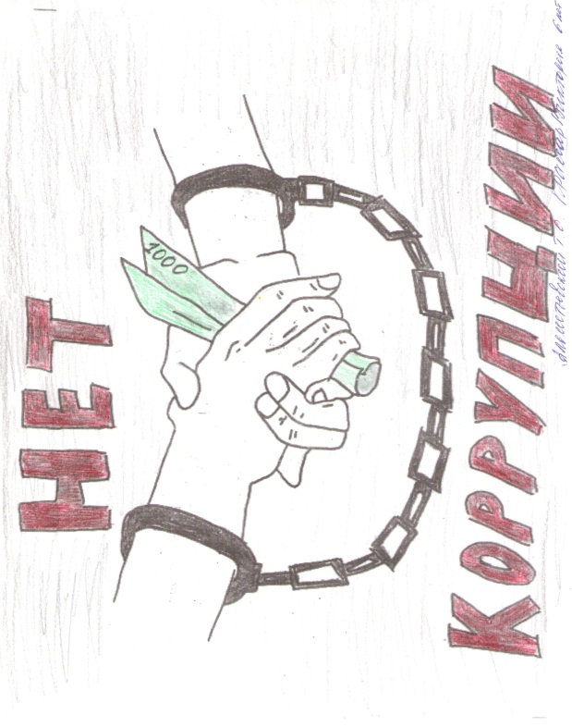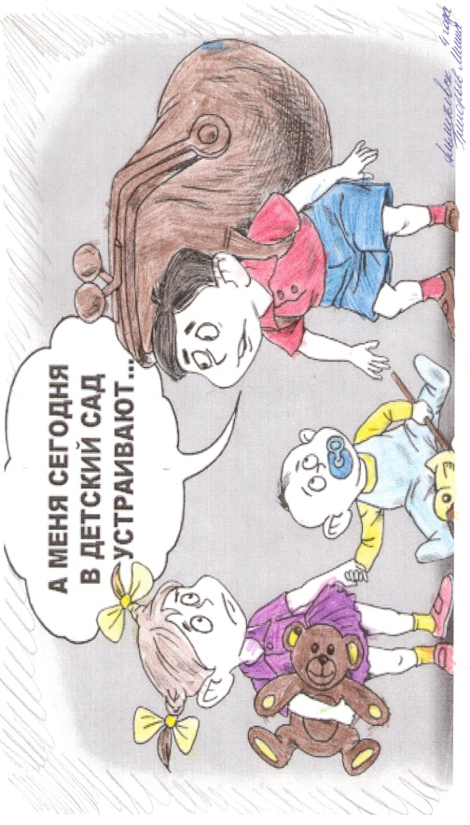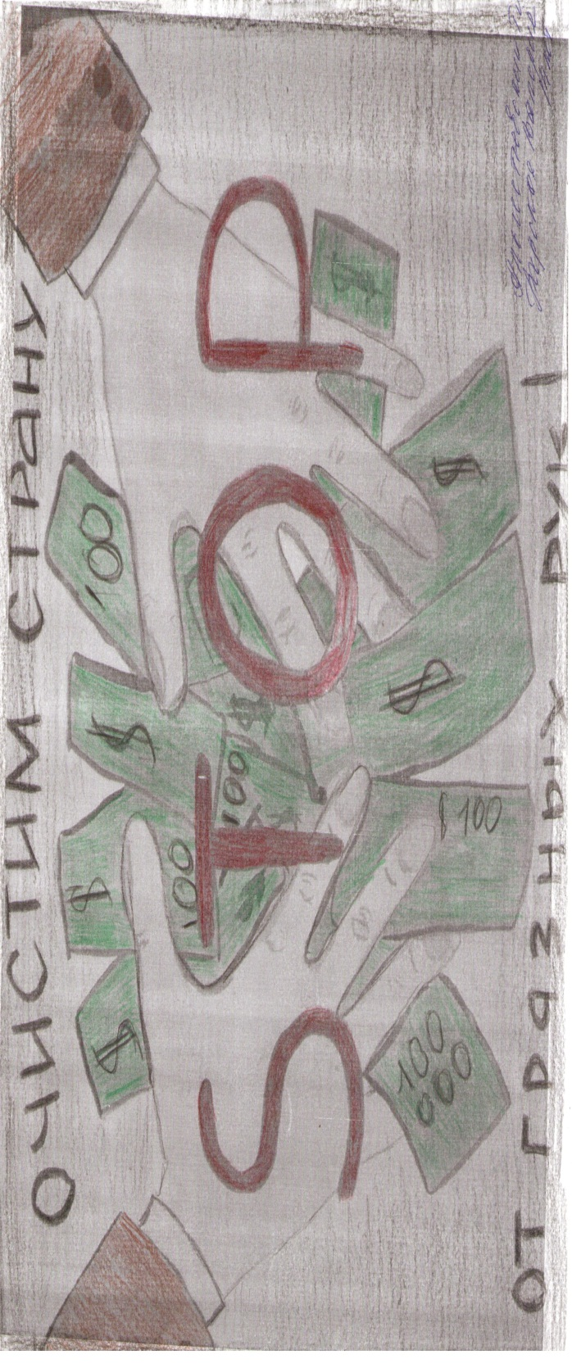
• Ведомства Республики Татарстан
>
• Госалкогольинспекция Республики Татарстан
Сегодня отмечается Международный день борьбы с коррупцией
09.12.2016
В рамках выполнения плана мероприятий приуроченных к Международному дню борьбы с коррупцией сотрудниками Альметьевского территориального органа Госалкогольинспекции Республики Татарстан проведена работа по правовому просвещению школьников по вопросам противодействия коррупции. Тематические беседы проводились с целью формирования нетерпимого отношения к проявлениям коррупции с юношеского возраста, популяризации антикоррупционных стандартов поведения.
Сотрудники Альметьевского территориального органа разъясняют своим детям понятие коррупции, порядочности, учат правильно оценивать положительные и негативные поступки литературных героев и свои, в свою очередь дети сотрудников выражают свое видение проблем коррупции в творческих работах.
В Международный день борьбы с коррупцией с целью воспитания правовой грамотности подрастающего поколения, формирования у молодежи активной жизненной позиции, готовности участвовать в общественной и политической жизни страны - 09 декабря 2016 года был проведен конкурс детского творчества «Скажи коррупции НЕТ!»».
Главная цель конкурса: чтобы дети поняли, что коррупция - это плохо. Тема сложная и совсем не детская, но, несмотря на это, в конкурсе они участвуют с удовольствием. Участники конкурса смогли воплотить свой замысел благодаря умелому построению композиции, цветовому решению работы, таким образом, юные граждане нашей страны смогли, используя художественные средства, передать свое негативное отношение к коррупции.

Важное направление подготовки молодых людей к жизни
Для развития интереса школьников к проблемам защиты потребительских прав, изучению подростками основ потребительского законодательства Госалкогольинспекции Республики Татарстан посетили Нижнемактаминскую среднюю школу.
Школьники смогли получить квалифицированную консультацию специалистов на предмет того, как правильно оформлять договоры купли-продажи, какие документы персонал магазинов обязан предоставлять потребителю при покупке, например, планшетов, смартфонов, каким образом и на каких условиях потребитель имеет право на оформление процедуры возврата приобретенного товара. Ознакомились с законодательством «О платных образовательных услугах».
Учащиеся были рады получить новую информацию, задавали интересующие их вопросы. На сегодняшний день можно с уверенностью сказать, что ребята активно интересуются защитой потребительских прав и готовы предлагать новые идеи и формы доведения необходимой информации до молодежи.
Сотрудник Госалкогольинспекции Республики Татарстан отвечал на вопросы учеников, приводил примеры из практики. А также рассказал, что нужно быть внимательными при покупке товаров и при заключении договоров. О том, что не нужно подписывать документы, не прочитав их, о том, что необходимо узнавать сведения о продавцах и платежных агентах, интересоваться условиями к кредитных договоров, покупок через Интернет, переводов денег при оплате через терминалы.
Кроме того, ученики узнали, с какими вопросами можно обращаться в Госалкогольинспекцию Республики Татарстан и какую помощь могут оказать в защите прав потребителей. Как подчеркивает преподаватель школы, ребята интересуются заявленной тематикой еще потому, что лекции специалистов важны и для укрепления их практической базы в рамках учебной дисциплины «Обществознание».
Касаясь вопроса антикоррупционной политики, указано, что проблемы образования тесно связаны с проблемами общественного развития. Важная роль в становлении личности отводится в образовательных учреждениях. Воспитание неприятия молодым поколением коррупции как явления, абсолютно несовместимого с ценностями современного правового государства, - важнейшая задача преподавателей. Уровень образования населения, его правовой культуры – это не только престиж страны, но и вопрос национальной безопасности.
Учащиеся поблагодарили сотрудников Госалкогольинспекции РТ за исчерпывающие ответы и новую информацию, которая пригодится им в реальной жизни и поможет избежать ошибок.

В Альметьевском территориальном органе Госалкогольинспекции РТ прошел марафон под лозунгом «Молодежь против коррупции»
Марафон был приурочен Международному дню борьбы с коррупцией, который ежегодно отмечается 9 декабря. В его рамках Альметьевским территориальным органом Госалкогольинспекции РТ были проведены выставки творческих работ, диспуты, конкурсы, тематические классные часы.
18 декабря состоялась выставка творческих работ, в котором приняли участие дети сотрудников Альметьевского территориального органа Госалкогольинспекции РТ. Цель мероприятия- формирование антикоррупционной культуры среди молодежи. Выставка рисунков дает возможность молодёжи выразить свое видение проблем коррупции в обществе, стимулирует привлечение молодежи к решению социальных вопросов, включая развитие творческого подхода. В своих рисунках ребята представили коррупцию в виде змей, Шурэле, дракона, вороны и других персонажей.
17 декабря спортивном комплексе «Нефтьче» города Бавлы прошел «Самурайский марафон» под лозунгом «Молодёжь против коррупции» среди детей, юношей и девушек.
Участниками марафона стали более 100 спортсменов разных возрастов – представители городов Заинск, Лениногорск, Альметьевск, Октябрьский, Шаран, Туймазы. В рамках марафона прошло посвящение начинающих спортсменов из Бавлов в юные самураи. Так же состоялись показательные выступления клуба каратэ кекусинкай «БАРС» и поединки.
«По итогам мероприятий антикоррупционной направленности нужно отметить тот факт, что дети независимо от возраста понимают, что коррупция это зло и с ним нужно бороться. Главным мерилом успешности борьбы с коррупцией является порядочность каждого гражданина»,- говорят организаторы.
Расширенное совещание, приуроченное к Международному дню борьбы с коррупцией
